Prefeitura Municipal de Hortolândia

Secretaria de Educação, Ciência e Tecnologia

EMEI MIGUEL CAMILLO
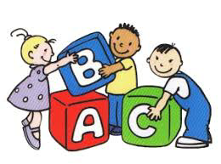
Jardim I A, B e C
Semana de 03/05/2021 a 07/05/2021
Bom dia crianças!
Estamos iniciando um novo mês; MAIO e com ele fazemos muitas descobertas, se preparem!
Os índios que nós conhecemos vivem em uma tribo que é uma grande família!
Todos vivemos em família como eles, e é muito bom viver assim!
É na família que recebemos tudo o que precisamos!
Amor, carinho, proteção, alimentos, abrigo e muito mais!!!
Quando vocês estão juntos, o que vocês gostam de fazer? Pensem bem!

Atividade 1

http://www.norters.com.br/img.php?file=imagens_noticia/1533988685.jpg width=825 height=450
Acesso em 12/04/2021
Esta atividade é para vocês sentarem em família e lembrar das coisas que vocês gostam de fazer juntos!
Dica:
Vocês podem aproveitar para contar e verem fotos de momentos felizes em família!
Registrem um momento especial da família de vocês!
Pode ser um almoço, uma festa ou algo importante!
Se divirtam neste momento juntos!

Atividade 2: Dobradura da casa.

A casa é o abrigo das famílias.
Que tal fazermos a nossa casinha e desenharmos a nossa família, as pessoas que moram conosco dentro dela?

Vídeo: https://www.youtube.com/watch?v=P5mS2irOQLw
Acesso em 12/04/2021

Acessado dia 13/03/21

Agora que você já fez sua casa e desenhou seus familiares, faça a contagem e enumere em sequência os membros da sua família.

Atividade 3: Escrita da palavra família.
Nessa atividade o adulto escreverá em uma folha de sulfite a palavra: FAMÍLIA, com letra impressa maiúscula, em seguida junto com a criança será feita a pesquisa e recorte das letras que constitui a palavra.
Poderá utilizar para pesquisa, revistas velhas, jornais, panfletos de supermercado etc.
Após o recorte, peça para a criança nomear e colar as letras formando a palavra.

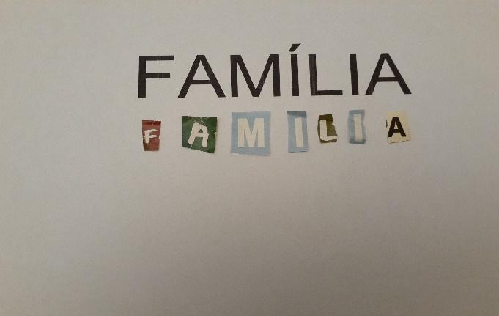

Foto particular: Professora Leonice – 12/04/2021
Atividade 4 Receita de família

Vamos preparar uma deliciosa bolachinha em família?

Ingredientes:
- Lata de leite condensado;
- 500grs de amido de milho;
- 200grs de margarina sem sal;

Modo de preparo:

Junte a margarina, com amido de milho e o leite condensado dentro de uma tigela.
Misture usando uma colher, e em seguida com as mãos.
Deixe a massa bem lisinha, depois é só modelar os biscoitos no modo que quiser.
Coloque as bolachinhas em uma forma untada com margarina e leve para assar em forno baixo por 10 a 15 minutos até dourar.
Aproveite este momento para saborear em família.

Atividade 5 Brincadeira em família (fazer mímicas) .
Para finalizar a semana reúna a família para brincar e se divertir!!!
Vejam no link abaixo uma sugestão de brincadeira de mímica. Outra sugestão também poderia ser algo que vocês famílias fazem juntos no dia a dia, como por exemplo: cozinhar, assistir TV, comer etc.

https://www.youtube.com/watch?v=zZYJvJN-Lt8
Acesso em 12/04/2021

Não esqueçam de compartilhar as fotos e os vídeos no grupo!!

Tenham uma ótima semana!

Um grande abraço das professoras!!!

